Inventario de pantallas y campos — ERP Trabajo Temporal / ETT
Documento generado a partir de 47 fotografías del software. Los tipos de campo son inferidos visualmente; no se ha accedido a la base de datos ni al código de la aplicación.
Nota de privacidad: se documentan nombres de campos y tipos, evitando transcribir valores personales visibles en las capturas de candidatos/trabajadores.

Resumen de pantallas identificadas
1. Empresa de nómina — Dirección
2. Cliente — Identificación
3. Cliente — Facturación
4. Cliente — Firma Digital/Web
5. Cliente — Centros
6. Cliente — Contactos
7. Usuario Portal del Cliente
8. Oferta — Datos Oferta
9. Oferta — Datos de Cálculo
10. Oferta — Detalles y líneas de precio
11. Tabla auxiliar — Tipos de Contrato
12. Tabla auxiliar — Categorías TTI-SRV
13. Ofertas — Consulta y generación de petición
14. Peticiones ETT — Consulta/Listado
15. Nueva Petición ETT — Datos contrato
16. Nueva Petición ETT — Características / Selección
17. Nueva Petición ETT — Oferta WEB
18. Nueva Petición ETT — Precios Nómina
19. Asignaciones de Peticiones de ETT
20. Candidatos — Búsqueda/Listado
21. Documento impreso/PDF de oferta o contrato

1. Empresa de nómina — Dirección
Ficha de empresa de nómina con pestañas Dirección, Actividad, Laboral, Winsuite/Factura, Ofertas, Contactos, E.R.E y Fijos Discontinuos.
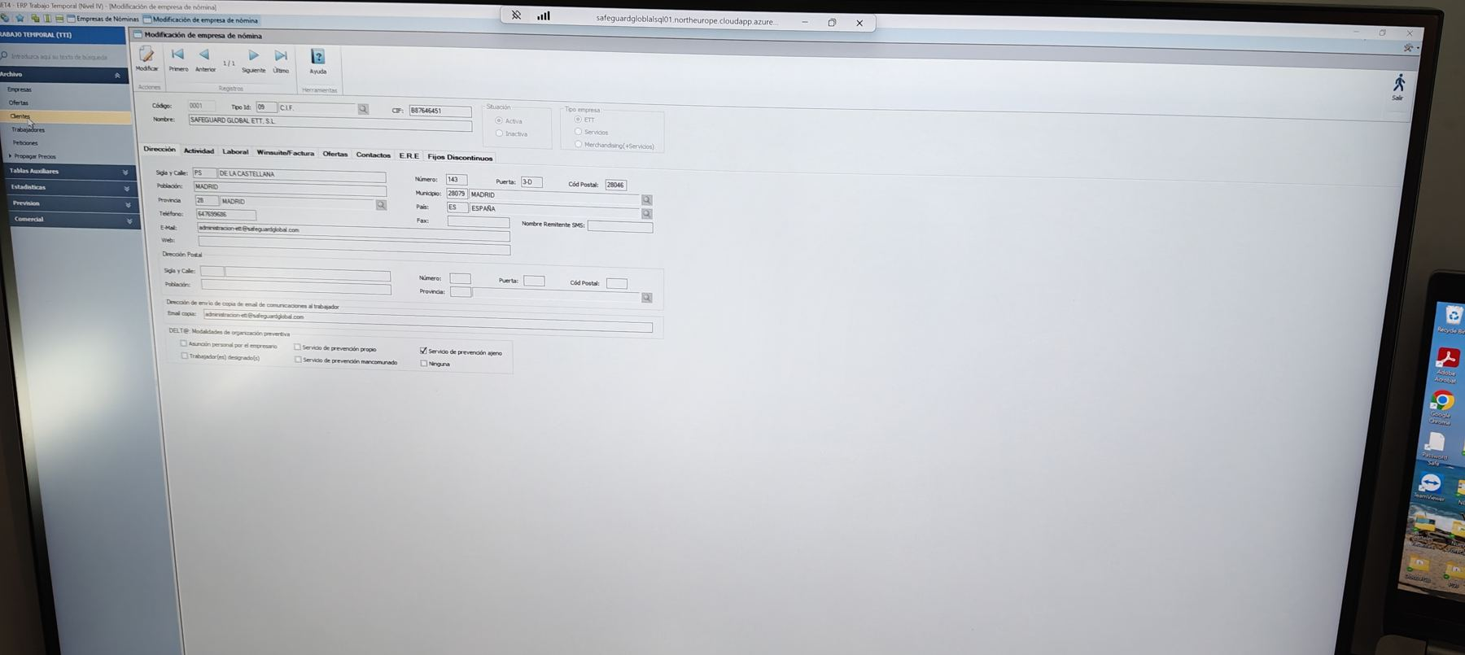
Captura de referencia: IMG20260626173235.jpg
Campo / control visible | Tipo inferido | Observaciones
Código | Numérico / código | Identificador interno.
Tipo Id | Selector + búsqueda | Ej. CIF/DNI u otro tipo de identificación.
CIF | Texto fiscal | Documento fiscal.
Nombre | Texto | Razón social.
Situación | Radio | Activa / Inactiva.
Tipo empresa | Radio | ETT / Servicios / Merchandising (+Servicios).
Sigla y calle, número, puerta, código postal | Texto / numérico | Dirección fiscal.
Población, municipio, provincia, país | Texto + búsqueda | Campos geográficos con selector.
Teléfono, fax, e-mail, web | Teléfono / e-mail / URL | Datos de contacto.
Dirección postal | Bloque de dirección | Dirección alternativa.
E-mail copia comunicaciones trabajador | E-mail | Remitente/copias.
Modalidades organización preventiva | Checkbox múltiple | Asunción propia, trabajador designado, servicio propio, mancomunado, ajeno, ninguno.

2. Cliente — Identificación
Alta/consulta de cliente con datos generales, comerciales y de contacto.
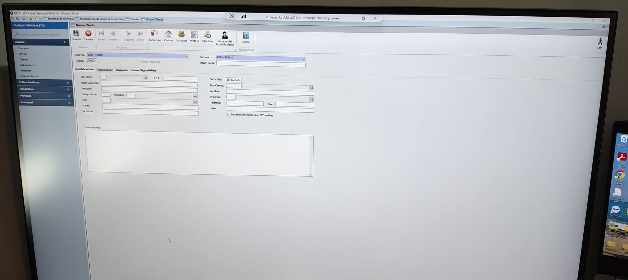
Captura de referencia: IMG20260626173243.jpg
Campo / control visible | Tipo inferido | Observaciones
Empresa / Sucursal | Selector desplegable | Ámbito del cliente.
Código | Numérico / código | Identificador del cliente.
Cliente bloqueado | Checkbox | Bloqueo operativo.
Razón social | Texto | Nombre legal.
Tipo Ident. | Selector + búsqueda | Tipo de documento.
C.I.F. | Texto fiscal | Identificación fiscal.
Nombre comercial | Texto | Nombre de uso comercial.
Dirección | Texto | Dirección principal.
Código postal / municipio / país / provincia / localidad | Texto + búsqueda | Ubicación.
Teléfono / fax / e-mail / web | Teléfono / e-mail / URL | Contacto.
Actividad | Texto | Actividad del cliente.
Fecha alta | Fecha | Alta del cliente.
Tipo cliente | Selector + búsqueda | Clasificación de cliente.
Impresión de precios en CPD en línea | Checkbox | Control de impresión/portal.
Observaciones | Área de texto | Notas libres.

3. Cliente — Facturación
Pestaña de facturación del cliente con datos bancarios, condiciones de factura y parámetros de retención/IVA.
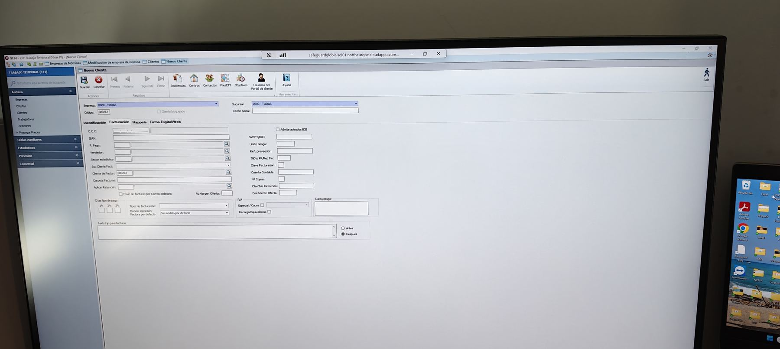
Captura de referencia: IMG20260626173246.jpg
Campo / control visible | Tipo inferido | Observaciones
C.C.C. / IBAN / SWIFT-BIC | Texto bancario | Datos de cuenta.
F. pago | Selector + búsqueda | Forma de pago.
Vendedor / sector estadístico | Código + búsqueda | Asignación comercial/analítica.
Sub cliente fact. / cliente de facturar | Selector / código | Entidad de facturación.
Carpeta facturas | Ruta / texto | Archivo documental.
Aplicar retención | Selector + búsqueda | Parámetro fiscal.
Admite adeudos B2B | Checkbox | Adeudos directos.
Límite riesgo | Importe | Riesgo permitido.
Ref. proveedor / NDto PP Rec.Fin | Texto / código | Referencia proveedor y campos financieros.
Clave facturación / cuenta contable | Código | Contabilidad.
Nº copias / cta. cliente retención / coeficiente oferta | Numérico / decimal | Impresión y cálculo.
Días fijo de pago | Día numérico múltiple | Tres casillas visibles.
Tipos de facturación / modelo impresión factura por defecto | Selector | Opciones de emisión.
IVA especial/causa, recargo equivalencia | Selector + checkbox | Parámetros fiscales.
Datos riesgo | Área de texto | Notas de riesgo.
Texto fijo para facturas | Área de texto + posición | Antes / Después.

4. Cliente — Firma Digital/Web
Configuración de firma digital para facturas, CPDs y acceso web.
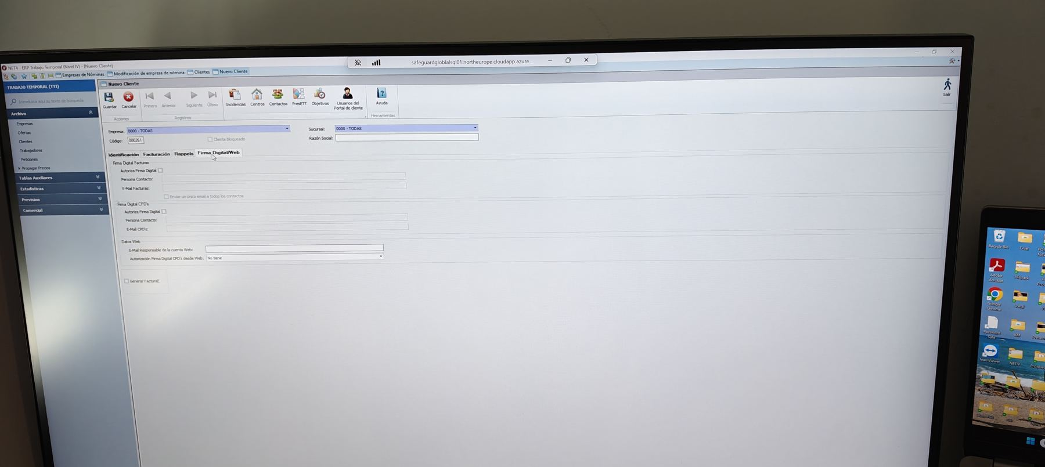
Captura de referencia: IMG20260626173250.jpg
Campo / control visible | Tipo inferido | Observaciones
Autoriza firma digital | Checkbox | Bloques Facturas y CPDs.
Persona contacto | Texto | Contacto autorizado.
E-mail facturas / E-mail CPDs | E-mail | Direcciones de envío.
Enviar un único e-mail a todos los contactos | Checkbox | Opción de comunicación.
E-mail responsable cuenta web | E-mail | Usuario/responsable web.
Autorización firma digital CPDs desde Web | Selector | Estado de autorización.
Generar factura E. | Checkbox | Factura electrónica.

5. Cliente — Centros
Alta/modificación de centros asociados a un cliente: ubicación, convenios y datos laborales.
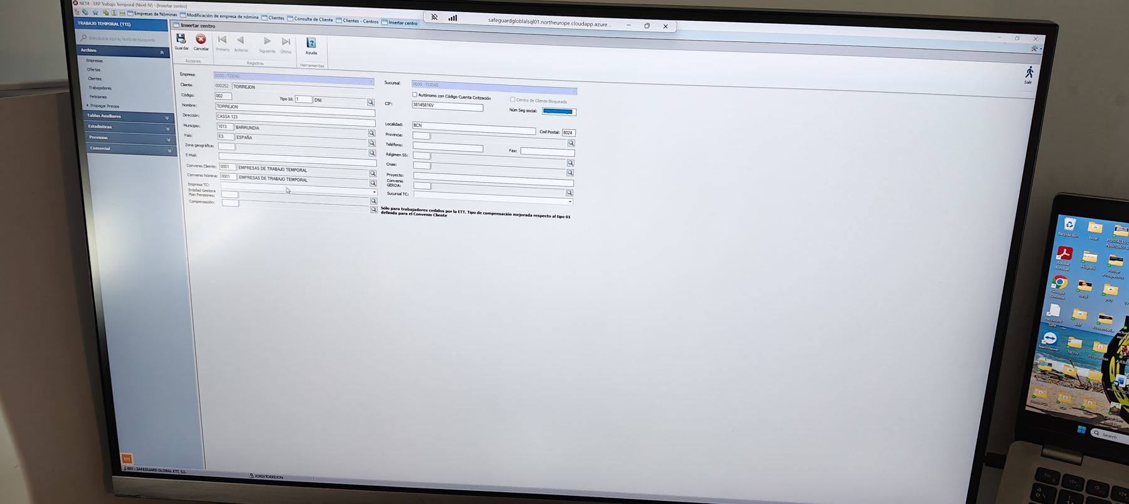
Captura de referencia: IMG20260626173351.jpg
Campo / control visible | Tipo inferido | Observaciones
Cliente / código centro / tipo Id / CIF | Código + selector | Identificación del centro.
Autónomo con código cuenta cotización | Checkbox | Centro con CCC propio.
Centro de cliente bloqueado | Checkbox | Bloqueo del centro.
Número Seguridad Social | Texto / numérico | Núm. Seg. Social.
Nombre / dirección / municipio / localidad / provincia / país / CP / zona geográfica | Texto + búsqueda | Datos de ubicación.
Teléfono / fax / e-mail | Contacto | Datos contacto.
Régimen SS / CNAE | Código + búsqueda | Clasificación laboral.
Convenio cliente / convenio nómina | Código + búsqueda | Convenios aplicables.
Proyecto / convenio GRDA / sucursal TC | Código / selector | Parámetros operativos.
Empresa TC / entidad gestores / plan pensiones / compensación | Código / selector | Campos laborales y de compensación.

6. Cliente — Contactos
Gestión de contactos del cliente/centro, con listado y ficha individual.
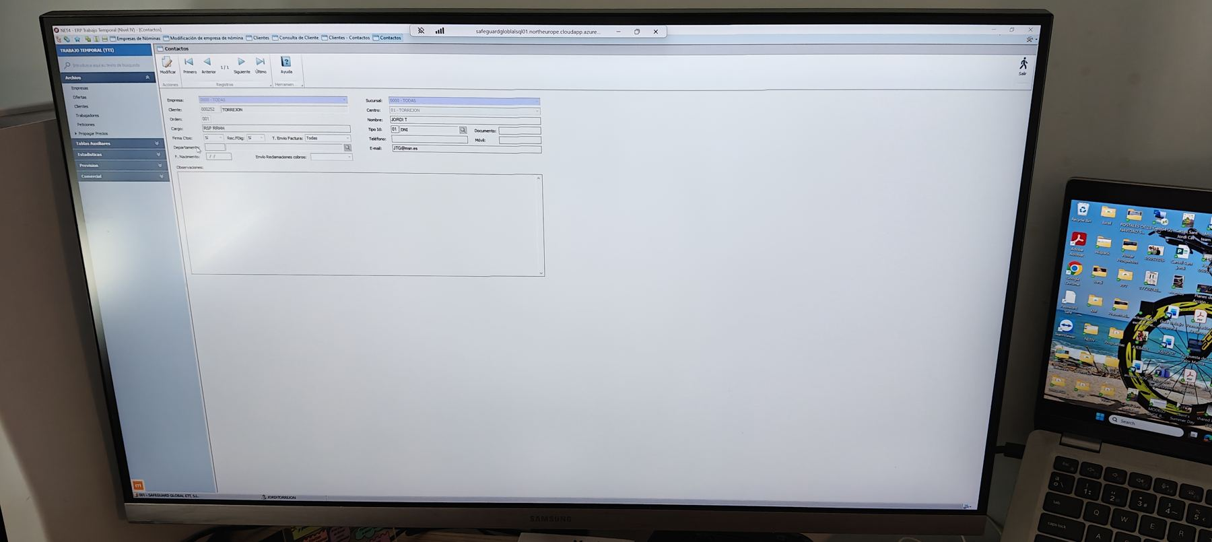
Captura de referencia: IMG20260626173420.jpg
Campo / control visible | Tipo inferido | Observaciones
Empresa / sucursal / cliente / centro | Selector / código | Contexto del contacto.
Orden | Numérico | Prioridad.
Nombre | Texto | Nombre del contacto.
Cargo | Texto | Puesto.
Firma CPDs / Rec. FDig | Selector Sí/No | Permisos de firma/recepción.
Tipo envío factura | Selector | Todas u otra opción.
Departamento | Texto | Área interna.
Fecha nacimiento | Fecha | Dato opcional.
Envía reclamaciones cobro | Selector | Comunicación cobros.
Tipo Id / documento | Selector + texto | Identificación personal.
Teléfono / móvil / e-mail | Contacto | Datos de contacto.
Observaciones | Área de texto | Notas.
Listado de contactos | Tabla | Columnas: orden, nombre, cargo, documento, firma, teléfono, e-mail, código, departamento, fecha nacimiento, observaciones.

7. Usuario Portal del Cliente
Alta de usuario del portal cliente con credenciales y permisos de menú.
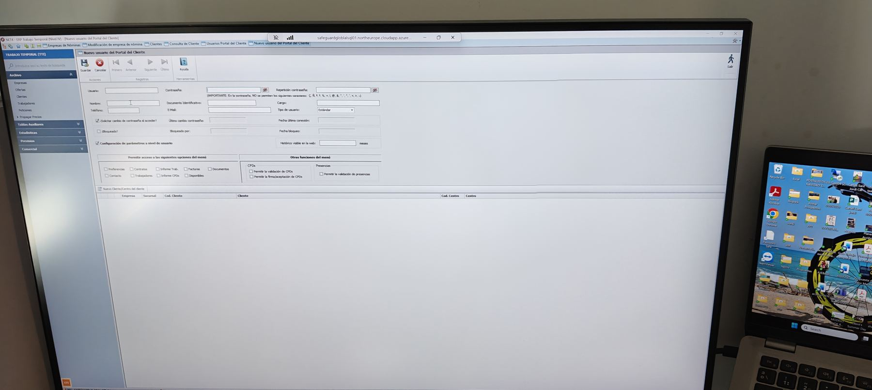
Captura de referencia: IMG20260626173441.jpg
Campo / control visible | Tipo inferido | Observaciones
Usuario | Texto | Login.
Contraseña / repetición contraseña | Contraseña | Campos enmascarados.
Nombre / teléfono / e-mail | Texto / contacto | Datos del usuario.
Documento identificación / cargo | Texto | Perfil de usuario.
Tipo de usuario | Selector | Ej. estándar.
Solicitar cambio de contraseña al acceder | Checkbox | Control de seguridad.
Último cambio contraseña / fecha último acceso | Fecha | Auditoría.
Bloqueado / bloqueado por / fecha bloqueo | Checkbox + texto + fecha | Gestión de bloqueo.
Histórico visible en web | Numérico + unidad | Meses visibles.
Opciones de menú | Checkbox múltiple | Preferencias, contratos, informes trabajador, facturas, documentos, contactos, trabajadores, informe CPDs, disponibles.
Funciones CPDs / presencias | Checkbox múltiple | Permite validación/finalización CPDs y validación de presencias.
Centros asociados | Tabla | Empresa, sucursal, código cliente, cliente, código centro y centro.

8. Oferta — Datos Oferta
Ficha principal de nueva oferta del cliente: cabecera, condiciones, convenio y observaciones.
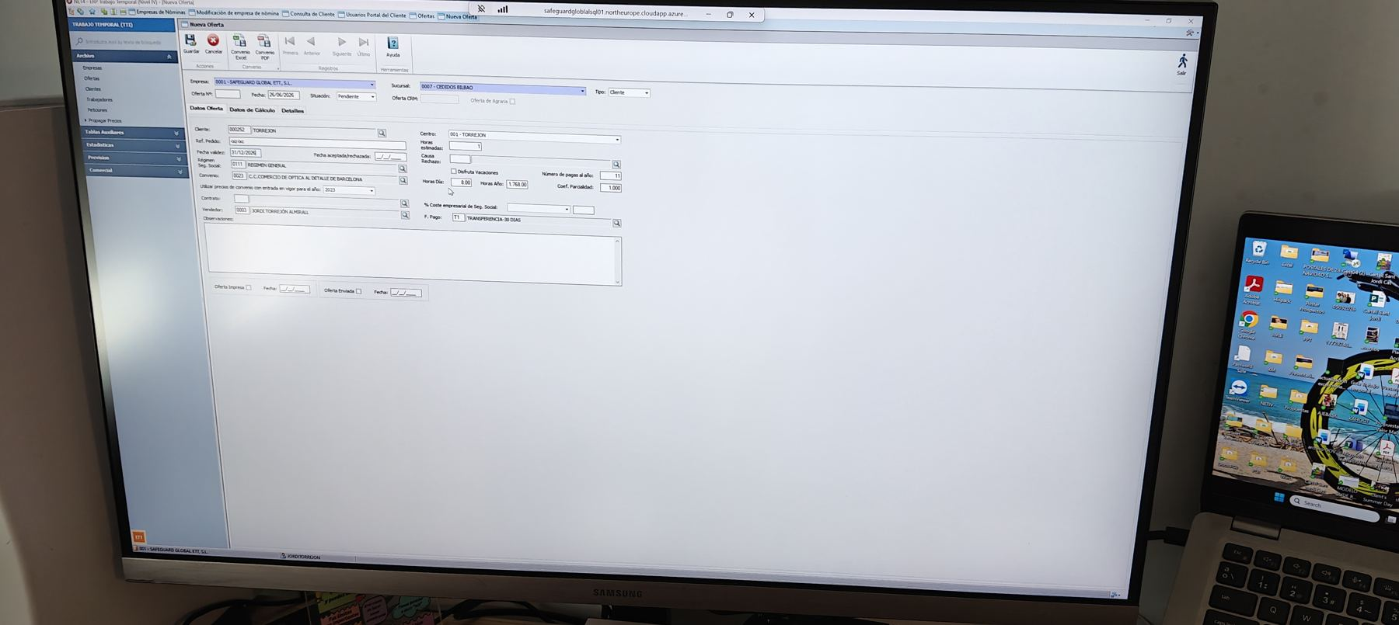
Captura de referencia: IMG20260626173535.jpg
Campo / control visible | Tipo inferido | Observaciones
Empresa / sucursal / tipo | Selector | Ámbito de la oferta.
Oferta Nº / fecha / situación / oferta CRM | Numérico + fecha + selector | Cabecera.
Oferta de agraria | Checkbox | Marca específica.
Cliente / referencia pedido | Código + búsqueda / texto | Cliente y referencia.
Fecha válida / fecha aceptada-rechazada | Fecha | Vigencia y aceptación.
Régimen Seg. Social / convenio | Código + búsqueda | Parámetros laborales.
Usar precios de convenio con entrada en vigor para el año | Selector año | Año de referencia.
Categoría / vendedor | Código + búsqueda | Perfil y comercial.
Centro / horas estimadas / causa rechazo | Selector + numérico + búsqueda | Condiciones.
Disfruta vacaciones | Checkbox | Vacaciones.
Número de pagas al año / horas día / horas año / coef. parcialidad | Numérico / decimal | Cálculo laboral.
% coste empresarial Seg. Social / forma de pago | Porcentaje / selector | Cálculo y pago.
Observaciones | Área de texto | Notas.
Oferta impresa / oferta enviada + fechas | Checkbox + fecha | Control documental.

9. Oferta — Datos de Cálculo
Pestaña de importes y conceptos de cálculo de oferta.
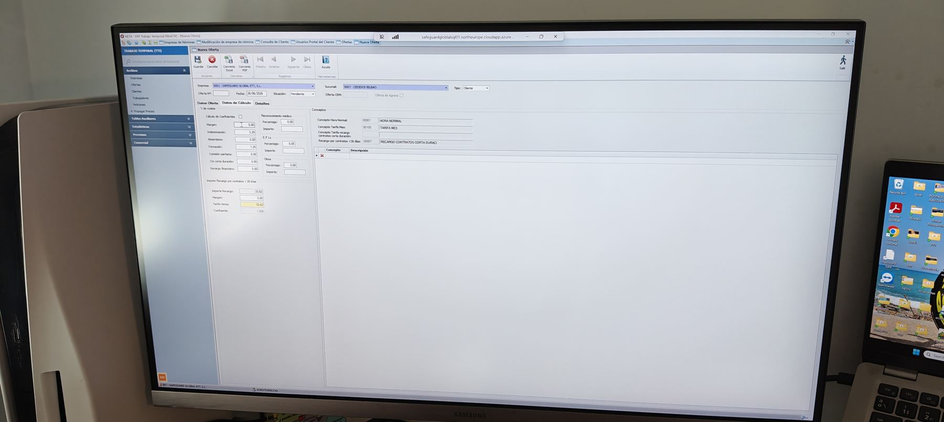
Captura de referencia: IMG20260626173559.jpg
Campo / control visible | Tipo inferido | Observaciones
Cálculo de coeficientes | Grupo numérico | Margen, indemnización, absentismo, formación, etc.
Reconocimientos médicos | Porcentaje / importe | Coste médico.
Conceptos Hora Normal / Tarifa Mes / Tarifa empresa corta duración / Recargo contratos <30 días | Código + descripción | Conceptos aplicados.
Concepto / descripción | Tabla editable | Líneas de conceptos.
Importe recargo contratos <30 días | Importe / margen / tarifa venta / coeficiente | Cálculo adicional.

10. Oferta — Detalles y líneas de precio
Pestaña Detalles con puesto, salario, tarifas, coeficientes e impresión de conceptos.
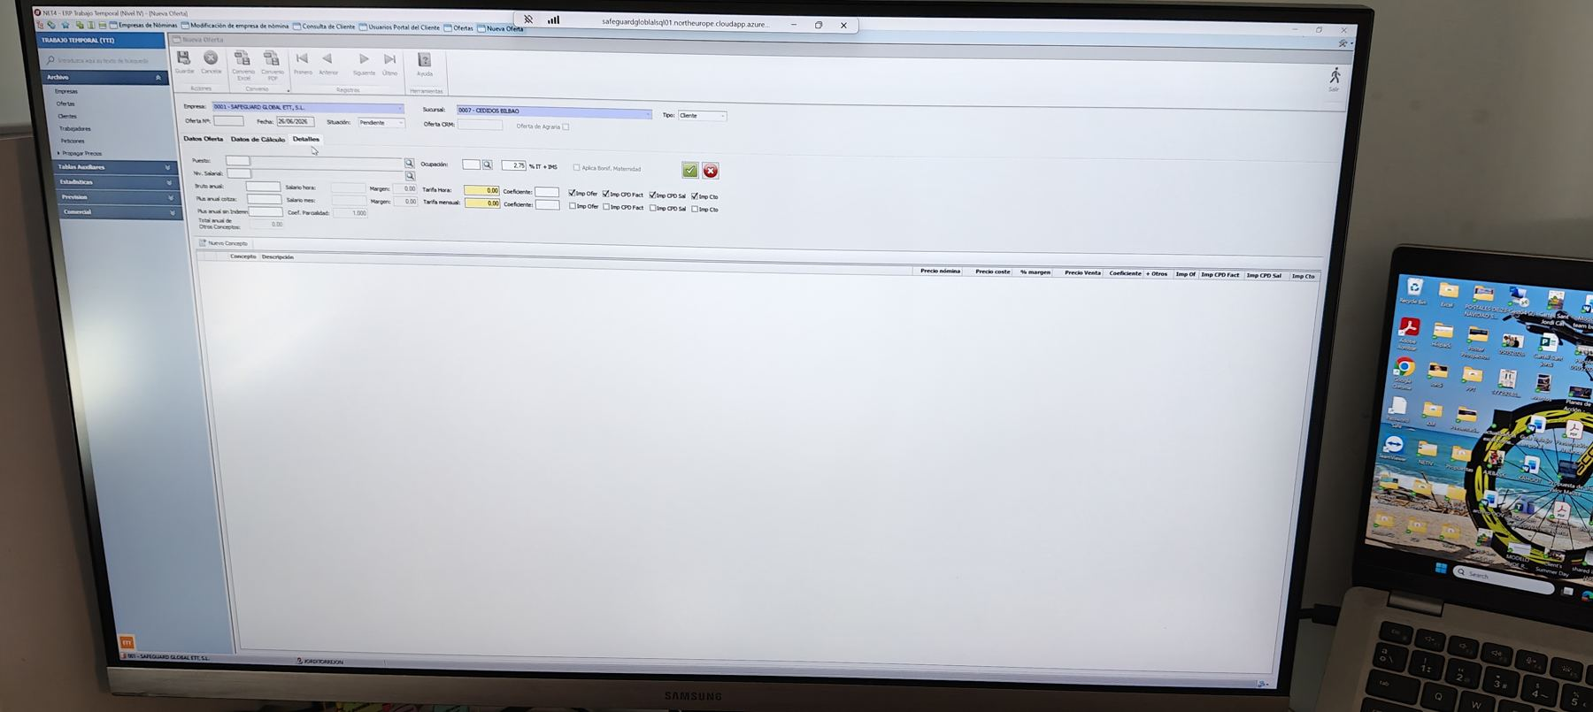
Captura de referencia: IMG20260626173624.jpg
Campo / control visible | Tipo inferido | Observaciones
Puesto / ocupación | Código + búsqueda | Puesto ofertado.
Nivel salarial / bruto anual / bruto mes / salario hora / salario mes | Código + importes | Retribución.
Margen / % IT + IMS | Porcentaje | Margen y recargos.
Tarifa horas / tarifa mensual / coeficiente | Importe + decimal | Precio de venta.
Aplica bonif. maternidad | Checkbox | Bonificación.
Impresión oferta / CPD factura / CPD salario / Ctb | Checkbox múltiple | Visibilidad/impresión por concepto.
Nuevo concepto | Acción | Añadir línea.
Tabla de conceptos | Tabla | Concepto, descripción, precio nómina, precio coste, % margen, precio venta, coeficiente, otros e indicadores de impresión.

11. Tabla auxiliar — Tipos de Contrato
Listado de tipos de contrato usados para parametrizar ofertas/peticiones.
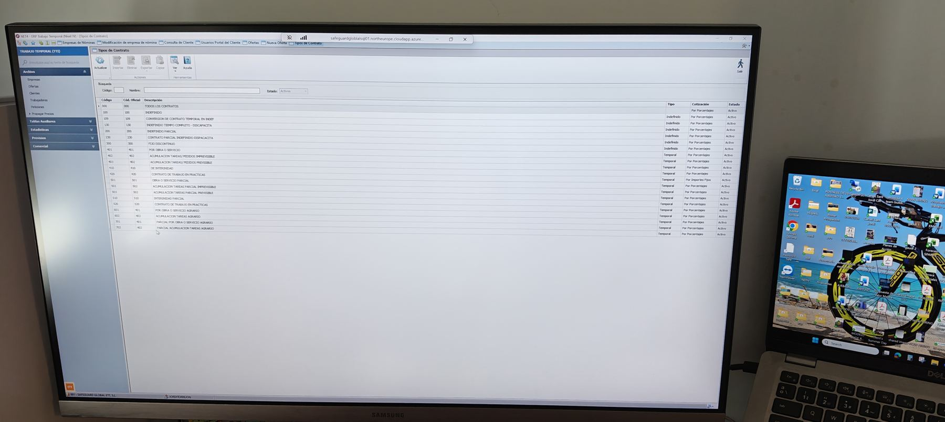
Captura de referencia: IMG20260626173541.jpg
Campo / control visible | Tipo inferido | Observaciones
Código / nombre / estado | Filtros de búsqueda | Estado activo visible.
Actualizar / imprimir / exportar / ver | Acciones | Botonera superior.
Código / código oficial / descripción | Columnas tabla | Identificación del contrato.
Tipo / cotización / estado | Columnas tabla | Ej. temporal/indefinido, por porcentajes, activo.

12. Tabla auxiliar — Categorías TTI-SRV
Listado de categorías/puestos con filtros por ocupación, convenio y clasificación.
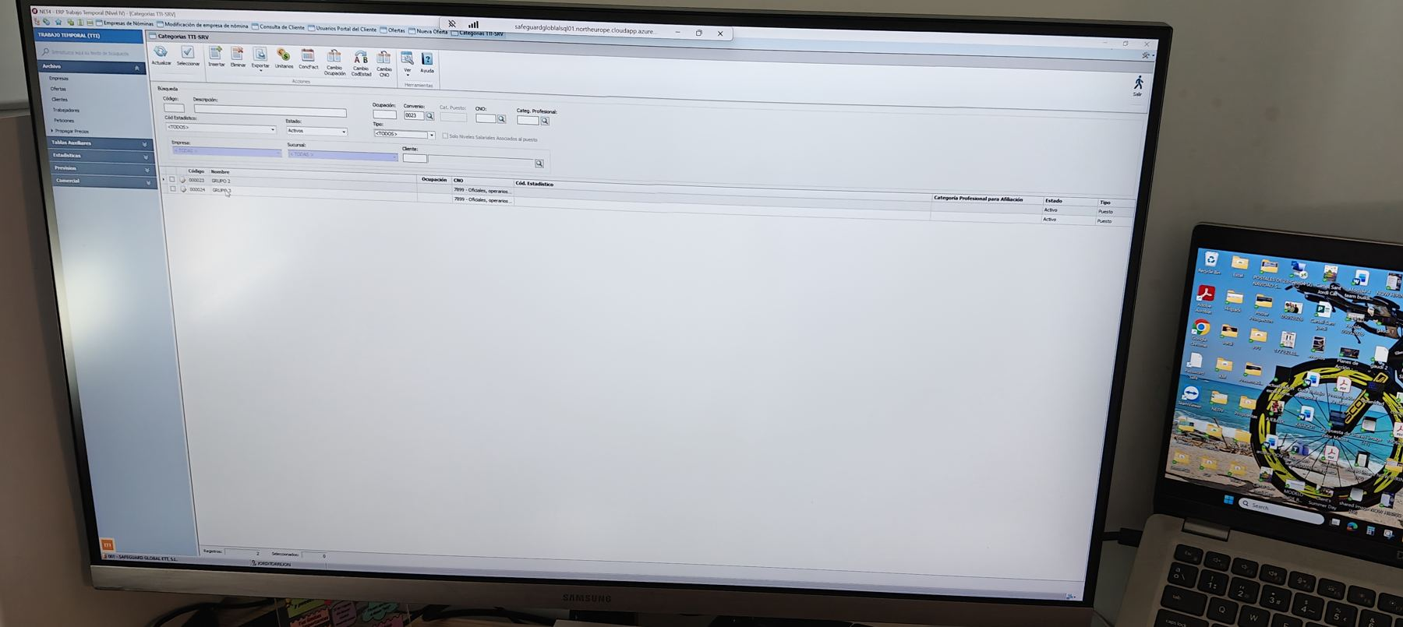
Captura de referencia: IMG20260626173633.jpg
Campo / control visible | Tipo inferido | Observaciones
Código / descripción / código estadístico / estado / tipo | Filtros | Búsqueda por categoría.
Ocupación / convenio / categoría profesional / CNO | Código + búsqueda | Clasificación profesional.
Empresa / sucursal / cliente | Selector / código | Ámbito.
Código / nombre / ocupación / CNO / cód. estadístico | Columnas tabla | Resultados.
Categoría profesional para afiliación / estado / tipo | Columnas tabla | Parámetros de afiliación.

13. Ofertas — Consulta y generación de petición
Listado de ofertas con filtros y ventana modal para aceptar/generar petición.
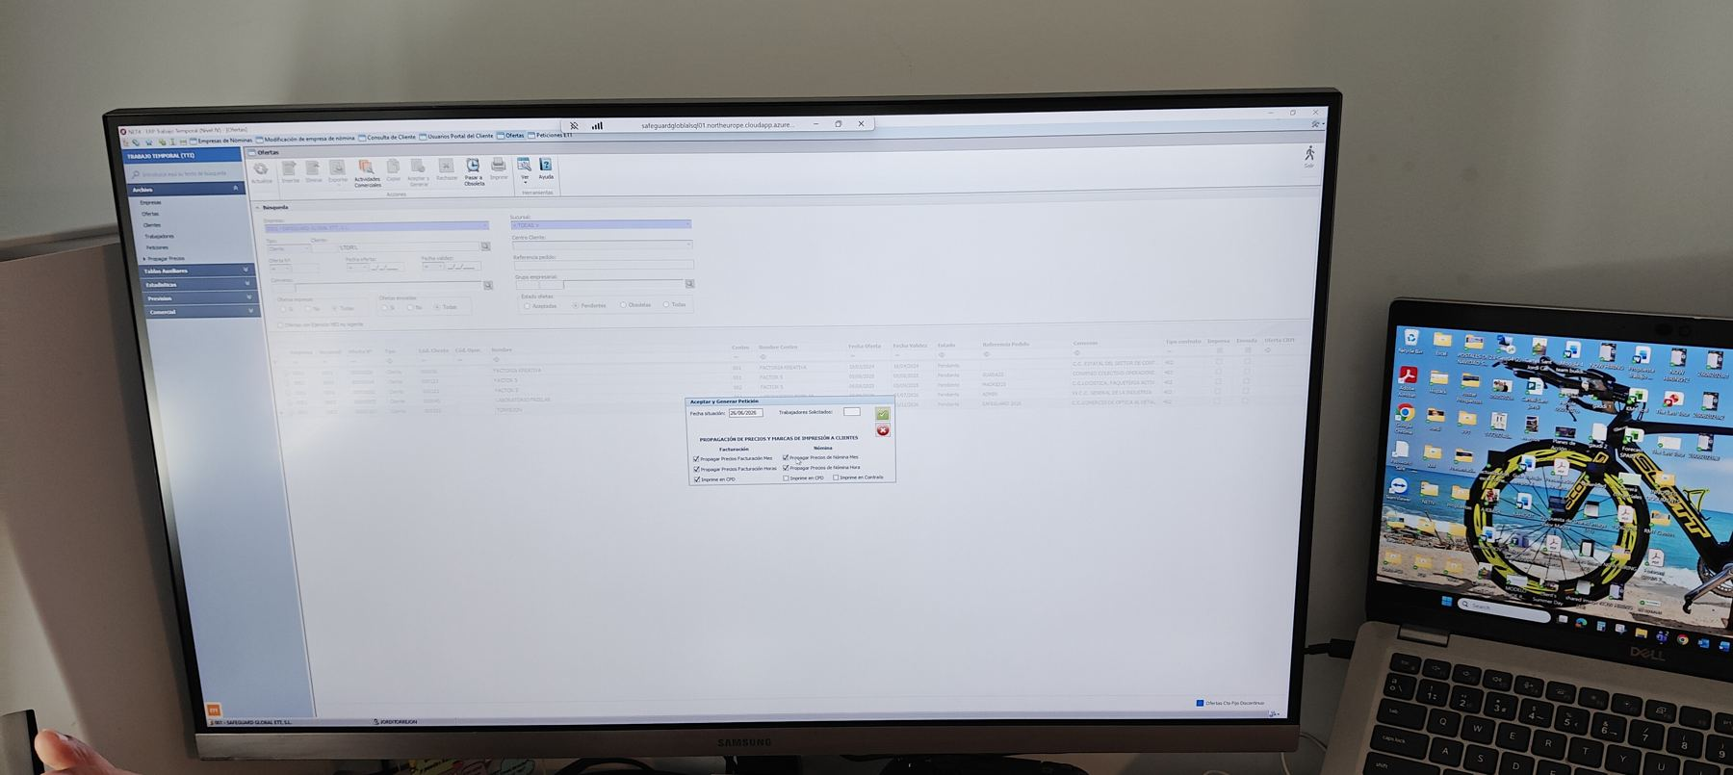
Captura de referencia: IMG20260626173951.jpg
Campo / control visible | Tipo inferido | Observaciones
Empresa / sucursal / centro cliente | Selector | Ámbito de búsqueda.
Tipo / cliente / oferta / referencia pedido | Filtros | Localización de oferta.
Fecha alta / fecha válida / grupo empresarial | Fecha + código | Filtros temporales y grupo.
Cliente / convenio / categoría / puesto | Código + búsqueda | Filtros de contenido.
Ofertas impresas / enviadas / inscritas | Radio / selector | Estado de publicación.
Estado oferta | Radio | Aceptadas / pendientes / otras.
Tabla de ofertas | Tabla | Columnas visibles: empresa, sucursal, cliente, centro, fechas, estado, referencia pedido, convenio, tipo contrato, empresa/convenio/oferta CPD.
Fecha situación | Fecha | Modal de aceptación/generación.
Trabajadores solicitados | Numérico | Modal.
Propagación de precios y marcas de impresión | Checkbox múltiple | Factura y nómina: propagar precios, imprimir CPD, imprimir en contrato.

14. Peticiones ETT — Consulta/Listado
Listado de peticiones de ETT con filtros por cliente, oferta, fechas, puesto y estado.
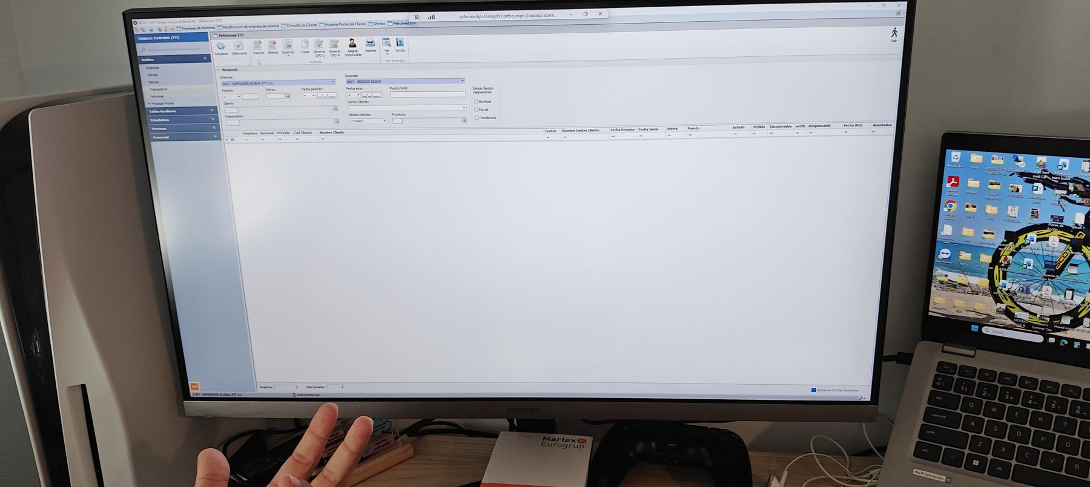
Captura de referencia: IMG20260626173935.jpg
Campo / control visible | Tipo inferido | Observaciones
Empresa / sucursal | Selector | Ámbito.
Petición / oferta / cliente / responsable | Código + búsqueda | Filtros.
Fecha petición / fecha inicio | Fecha | Filtros temporales.
Centro / referencia pedido / grupo empresarial | Selector / texto | Contexto.
Estado petición | Selector | Pendiente/aceptada/etc.
Estado gestión asignaciones | Checkbox múltiple | Sin asignar, parcial, completada.
Tabla de peticiones | Tabla | Empresa, sucursal, petición, cliente, centro, fechas, oferta, puesto, estado, pedido, encontrados, CPDs, responsable, fecha web, apuntados.

15. Nueva Petición ETT — Datos contrato
Ficha de petición con cabecera y pestaña Datos contrato.
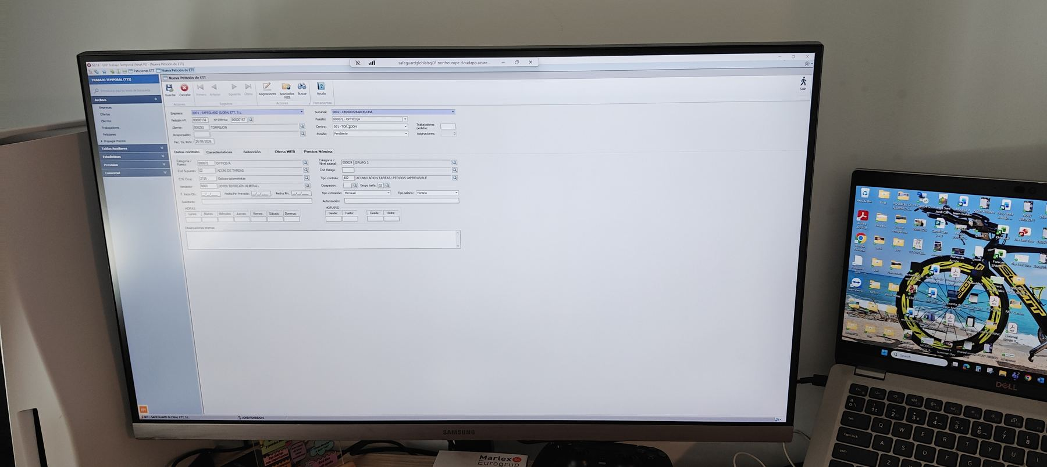
Captura de referencia: IMG20260626174020.jpg
Campo / control visible | Tipo inferido | Observaciones
Empresa / sucursal / petición nº / nº oferta | Selector + código | Cabecera.
Cliente / centro / puesto | Código + selector | Datos del pedido.
Responsable / estado / fecha inicio petición | Texto + selector + fecha | Gestión de la petición.
Trabajadores pedidos / asignaciones | Numérico | Contadores.
Categoría / nivel salarial / código página | Código + búsqueda | Clasificación.
Tipo contrato / ocupación / grupo tarifa | Selector + búsqueda | Contrato y ocupación.
Tipo cotización / tipo salario | Selector | Parámetros laborales.
Autorización | Texto | Campo libre.
Horario semanal | Tabla de días | Lunes a domingo.
Horario desde/hasta | Hora | Tramos horarios.
Observaciones internas | Área de texto | Notas.

16. Nueva Petición ETT — Características / Selección
Pestañas de características y selección, con selector de característica y tabla de valores.
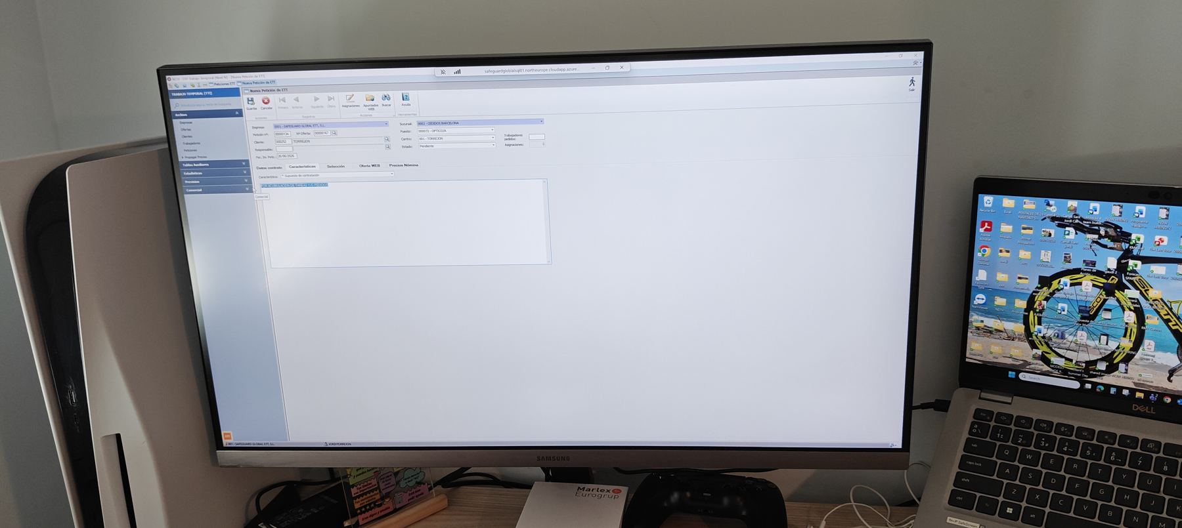
Captura de referencia: IMG20260626174118.jpg
Campo / control visible | Tipo inferido | Observaciones
Característica | Selector desplegable | Pestaña Características.
Tabla de características/valores | Tabla | Área grande sin registros visibles o con una línea seleccionada.
Selección | Pestaña | En algunas capturas aparece vacía o sin datos legibles.

17. Nueva Petición ETT — Oferta WEB
Publicación web de la petición/oferta, con textos de descripción y contacto.
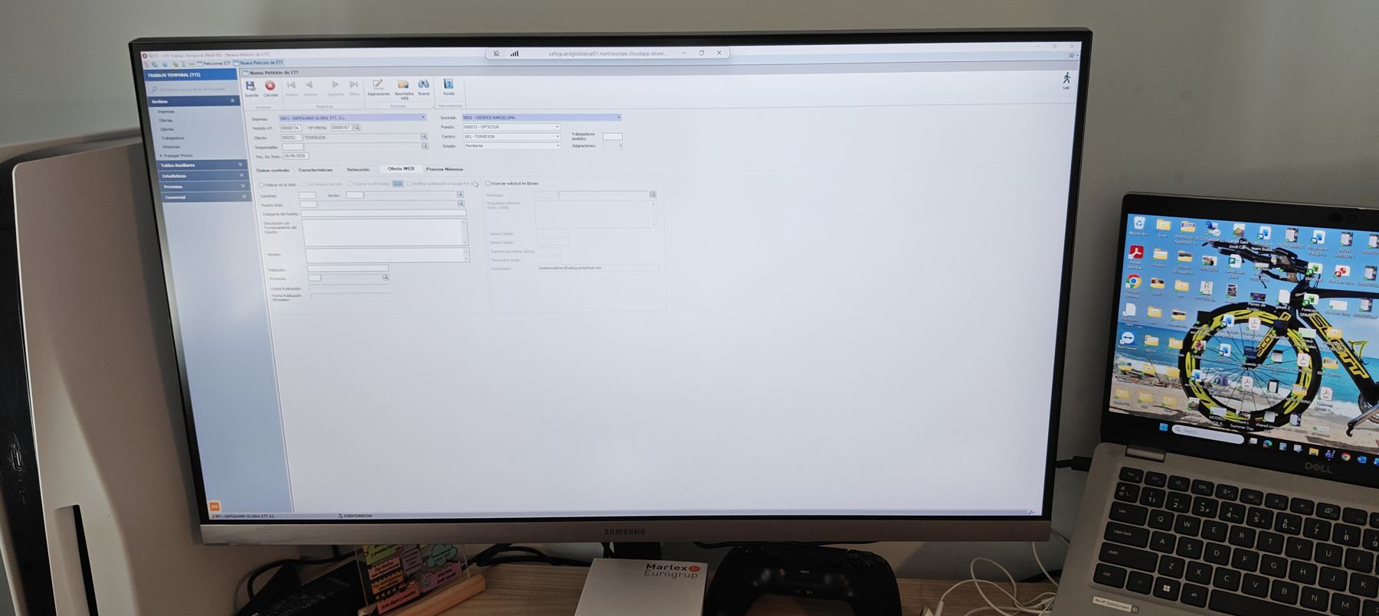
Captura de referencia: IMG20260626174214.jpg
Campo / control visible | Tipo inferido | Observaciones
Publicar en la web | Checkbox | Control de publicación.
Opciones de publicación/estado | Radio / checkbox | Texto parcialmente legible.
Contacto / fecha | Texto + fecha | Contacto de publicación.
Puesto web | Texto | Título público.
Categoría oferta web | Selector | Clasificación pública.
Descripción de funciones | Área de texto | Texto de la oferta.
Horario / requisitos | Área de texto | Detalle público.
Población | Selector + búsqueda | Ubicación.
Fecha publicación / fecha fin publicación | Fecha | Vigencia web.
Datos de salario/condiciones | Campos importe/texto | Panel derecho parcialmente legible.
E-mail contacto | E-mail | Contacto público.

18. Nueva Petición ETT — Precios Nómina
Tabla de precios de nómina asociada a la petición.
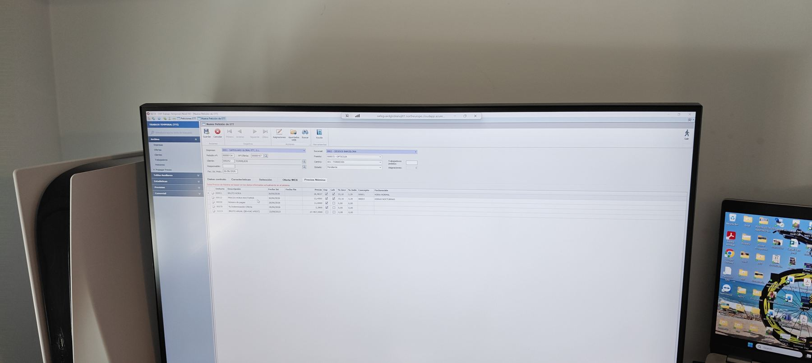
Captura de referencia: IMG20260626174226.jpg
Campo / control visible | Tipo inferido | Observaciones
Concepto / descripción | Tabla | Líneas de concepto salarial.
Fecha inicio / fecha fin | Fecha | Vigencia.
Precio / pagas / indicadores | Importe + checkbox | Parámetros visibles de precio.
Referencia / observaciones | Texto | Columnas finales parcialmente legibles.

19. Asignaciones de Peticiones de ETT
Pantalla para asignar candidatos/trabajadores a una petición y registrar aceptación/rechazo.
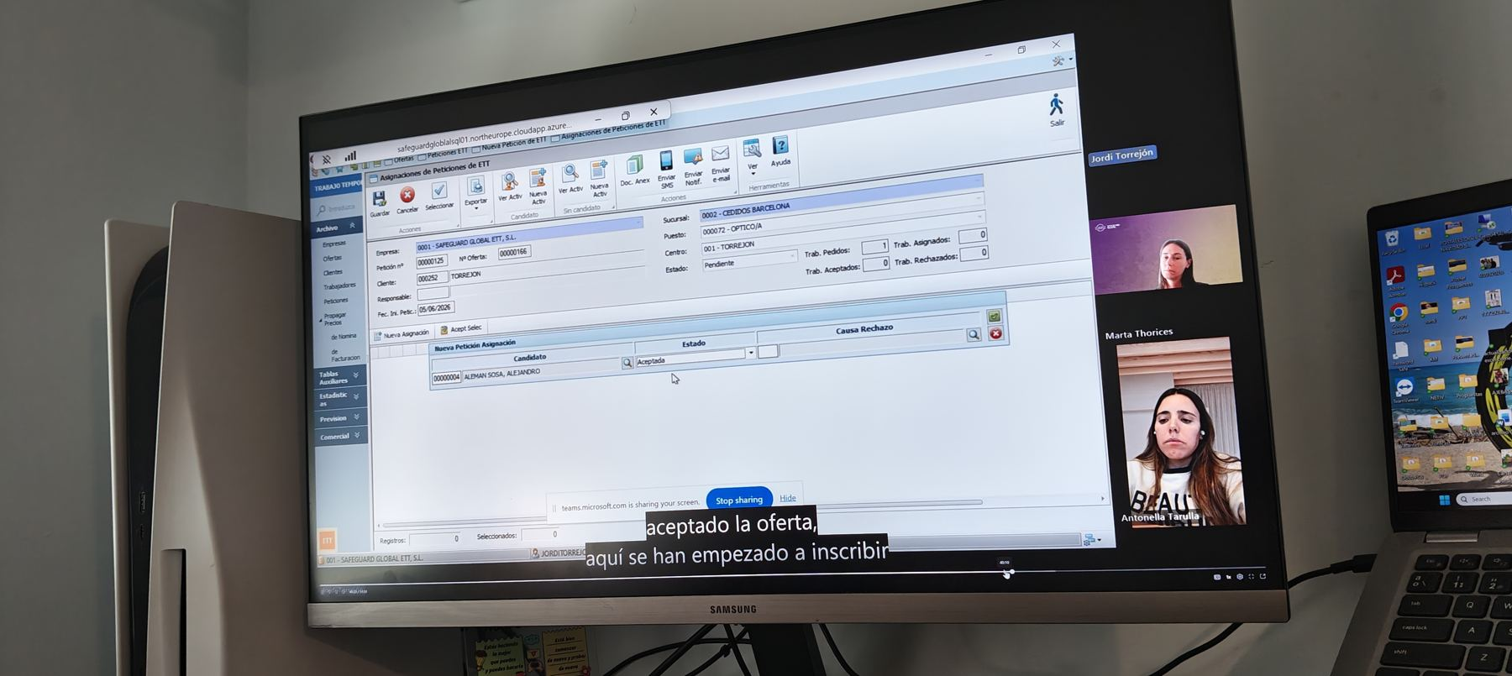
Captura de referencia: IMG20260626175114.jpg
Campo / control visible | Tipo inferido | Observaciones
Empresa / petición nº / nº oferta / cliente / responsable / fecha inicio petición | Código + fecha | Cabecera.
Sucursal / puesto / centro / estado | Selector | Cabecera de asignación.
Trabajadores pedidos / asignados / aceptados / rechazados | Numérico | Contadores.
Nueva asignación | Acción | Añade línea.
Candidato | Código + búsqueda | Persona asignada.
Estado | Selector | Ej. aceptada.
Causa rechazo | Código + búsqueda | Motivo de rechazo.
Tabla asignaciones | Tabla | Origen, candidato, trabajador, nombre, estado asignación, fecha estado, causa rechazo, teléfono.
Acciones de comunicación | Botones | Doc. anex, enviar SMS, enviar notificación, enviar e-mail.

20. Candidatos — Búsqueda/Listado
Listado maestro de candidatos/trabajadores con filtros de disponibilidad, CV y origen.
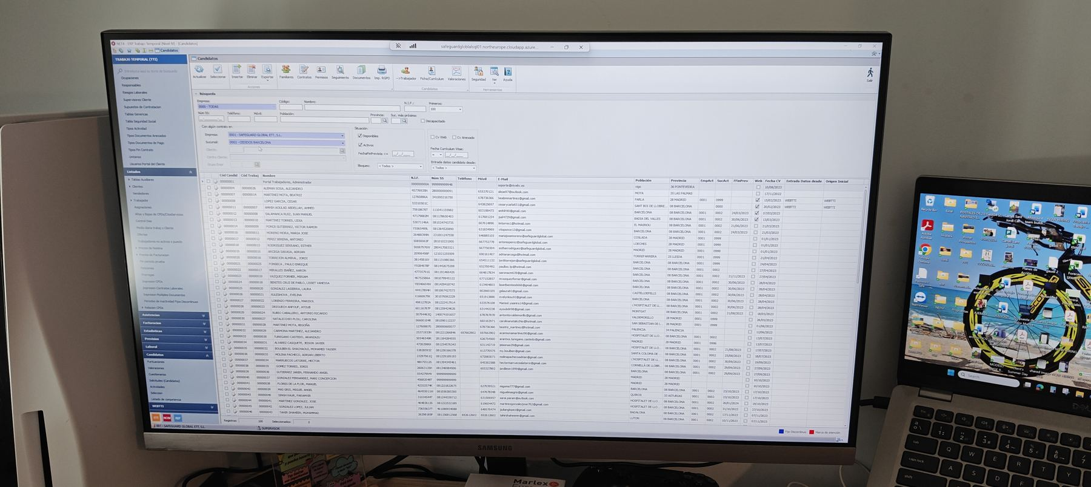
Captura de referencia: IMG20260626174406.jpg
Campo / control visible | Tipo inferido | Observaciones
Empresa / sucursal / cliente / centro | Selector | Filtro por contexto.
Código / nombre / N.I.F. / primeros | Texto / selector | Búsqueda rápida.
Nº SS / teléfono / móvil / población / provincia | Texto + búsqueda | Datos de contacto y ubicación.
Situación: disponibles / activos | Checkbox | Disponibilidad.
Fecha fin prevista <= | Fecha | Filtro temporal.
CV web / CV anexado | Checkbox | Documentación CV.
Fecha currículum vitae | Fecha | Actualización CV.
Entrada datos candidato desde | Selector | Origen de datos.
Tabla de candidatos | Tabla | Código candidato, código trabajador, nombre, NIF, nº SS, teléfono, móvil, e-mail, población, provincia, empresa/sucursal actual, fechas, web, origen inicial.
Acciones | Botones | Familiares, contratos, permisos, seguimiento, documentos, imprimir RGPD, ficha/currículum, valoraciones, seguridad.

21. Documento impreso/PDF de oferta o contrato
Vista de documento generado en PDF/visor con condiciones de puesto y texto contractual.
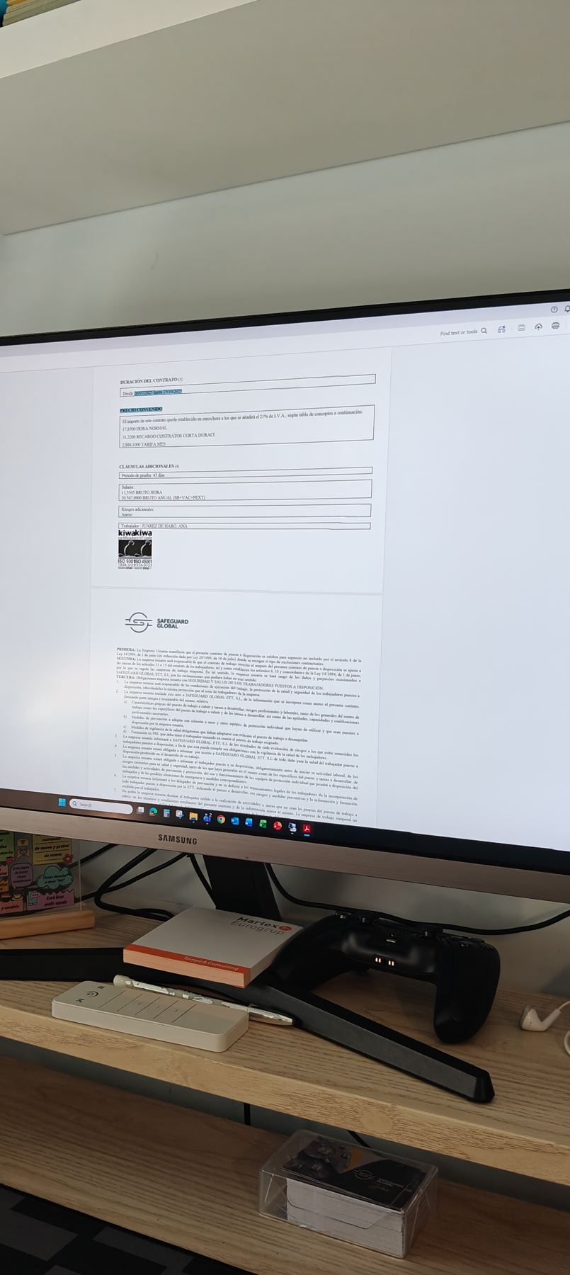
Captura de referencia: IMG20260626175441.jpg
Campo / control visible | Tipo inferido | Observaciones
Duración del contrato | Texto / fecha | Rango de fechas visible.
Precio/convenio | Bloque de texto | Importes, hora normal, recargo y tarifa mes.
Cláusulas adicionales | Bloque de texto | Periodicidad pagas, salario, riesgos adicionales, trabajador.
Características del puesto de trabajo | Bloque de texto | Funciones, requisitos, horario/condiciones.
Logo/imagen de empresa | Imagen | Marca corporativa.
Texto legal / condiciones | Texto largo | Clausulado contractual.

Glosario de tipos inferidos
Campo / control visible | Tipo inferido | Observaciones
Texto | Campo alfanumérico | Entrada libre.
Código + búsqueda | Campo codificado con lupa/lista | Selecciona registro maestro.
Selector | Desplegable | Lista cerrada de valores.
Checkbox | Booleano | Sí/no o marca múltiple.
Radio | Opción excluyente | Una selección entre varias.
Fecha / hora | Fecha u hora | Campos con formato dd/mm/aaaa o hh:mm.
Importe / porcentaje / decimal | Numérico | Cálculos económicos o laborales.
Tabla | Grid/listado | Filas con columnas, normalmente editable o seleccionable.
Área de texto | Texto multilínea | Observaciones/descripciones.
Contraseña | Campo protegido | Entrada enmascarada.
Limitaciones: varias fotografías están tomadas en ángulo, con desenfoque o con ventanas superpuestas. Cuando el texto no es fiable se ha documentado el control funcional sin inventar valores concretos.

Anexo — Capturas revisadas
Relación de las 47 fotografías procesadas y la pantalla o grupo funcional al que se han asociado. Una foto aparece marcada como no útil porque no contiene una pantalla de la aplicación.
Fichero | Pantalla / grupo | Uso en documento
IMG20260626173235.jpg | Empresa de nómina — Dirección | Representativa
IMG20260626173243.jpg | Cliente — Identificación | Representativa
IMG20260626173246.jpg | Cliente — Facturación | Representativa
IMG20260626173250.jpg | Cliente — Firma Digital/Web | Representativa
IMG20260626173319.jpg | Cliente — Facturación | Representativa
IMG20260626173320.jpg | Cliente — Firma Digital/Web | Representativa
IMG20260626173328.jpg | Cliente — Centros | Representativa
IMG20260626173351.jpg | Cliente — Centros | Representativa
IMG20260626173417.jpg | Cliente — Contactos/listado | Representativa
IMG20260626173420.jpg | Cliente — Contactos/ficha | Representativa
IMG20260626173441.jpg | Usuario Portal del Cliente | Representativa
IMG20260626173515.jpg | Oferta — Datos Oferta con ventana superpuesta | Representativa
IMG20260626173519.jpg | Oferta — Datos Oferta | Representativa
IMG20260626173535.jpg | Oferta — Datos Oferta cumplimentada | Representativa
IMG20260626173541.jpg | Tabla auxiliar — Tipos de Contrato | Representativa
IMG20260626173559.jpg | Oferta — Datos de Cálculo | Representativa
IMG20260626173624.jpg | Oferta — Detalles | Representativa
IMG20260626173633.jpg | Tabla auxiliar — Categorías TTI-SRV | Representativa
IMG20260626173639.jpg | Oferta/Petición — vista de listado parcial | Representativa
IMG20260626173715.jpg | Oferta — Detalles cumplimentados | Representativa
IMG20260626173731.jpg | Tabla auxiliar/listado de contratos o categorías | Representativa
IMG20260626173813.jpg | Oferta — líneas de precio | Representativa
IMG20260626173821.jpg | Documento/hoja externa de apoyo | Representativa
IMG20260626173920.jpg | Ofertas — listado + modal | Representativa
IMG20260626173923.jpg | Ofertas — listado + modal | Representativa
IMG20260626173935.jpg | Peticiones ETT — consulta/listado | Representativa
IMG20260626173951.jpg | Ofertas — aceptar/generar petición | Representativa
IMG20260626173959.jpg | Ofertas/Peticiones — listado | Representativa
IMG20260626174014.jpg | Nueva Petición ETT — Datos contrato | Representativa
IMG20260626174020.jpg | Nueva Petición ETT — Datos contrato | Representativa
IMG20260626174112.jpg | Nueva Petición ETT — Datos contrato | Representativa
IMG20260626174118.jpg | Nueva Petición ETT — Características | Representativa
IMG20260626174138.jpg | Nueva Petición ETT — Selección | Representativa
IMG20260626174140.jpg | Nueva Petición ETT — Selección | Representativa
IMG20260626174156.jpg | Nueva Petición ETT — Selección/tabla vacía | Representativa
IMG20260626174214.jpg | Nueva Petición ETT — Oferta WEB | Representativa
IMG20260626174226.jpg | Nueva Petición ETT — Precios Nómina | Representativa
IMG20260626174254.jpg | Asignaciones de Peticiones ETT | Representativa
IMG20260626174406.jpg | Candidatos — búsqueda/listado | Representativa
IMG20260626174431.jpg | Candidatos — búsqueda/listado | Representativa
IMG20260626174459.jpg | Asignaciones de Peticiones ETT | Representativa
IMG20260626174516.jpg | Foto no útil / suelo | Descartada
IMG20260626175050.jpg | Candidatos / flujo en videollamada | Representativa
IMG20260626175057.jpg | Candidatos — búsqueda/listado | Representativa
IMG20260626175114.jpg | Asignaciones — aceptación de candidato | Representativa
IMG20260626175420.jpg | Documento/PDF de oferta o contrato | Representativa
IMG20260626175441.jpg | Documento/PDF de oferta o contrato | Representativa

